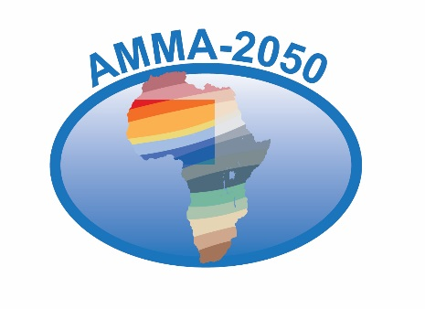

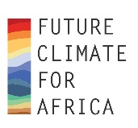Description: Description: Butterfly:Users:candysorrell:WORK:New NERC logo:NERC logo square.eps

**Rapport technique No. 4**

**ATLAS DES MÉTRIQUES DU CHANGEMENT CLIMATIQUE v1**

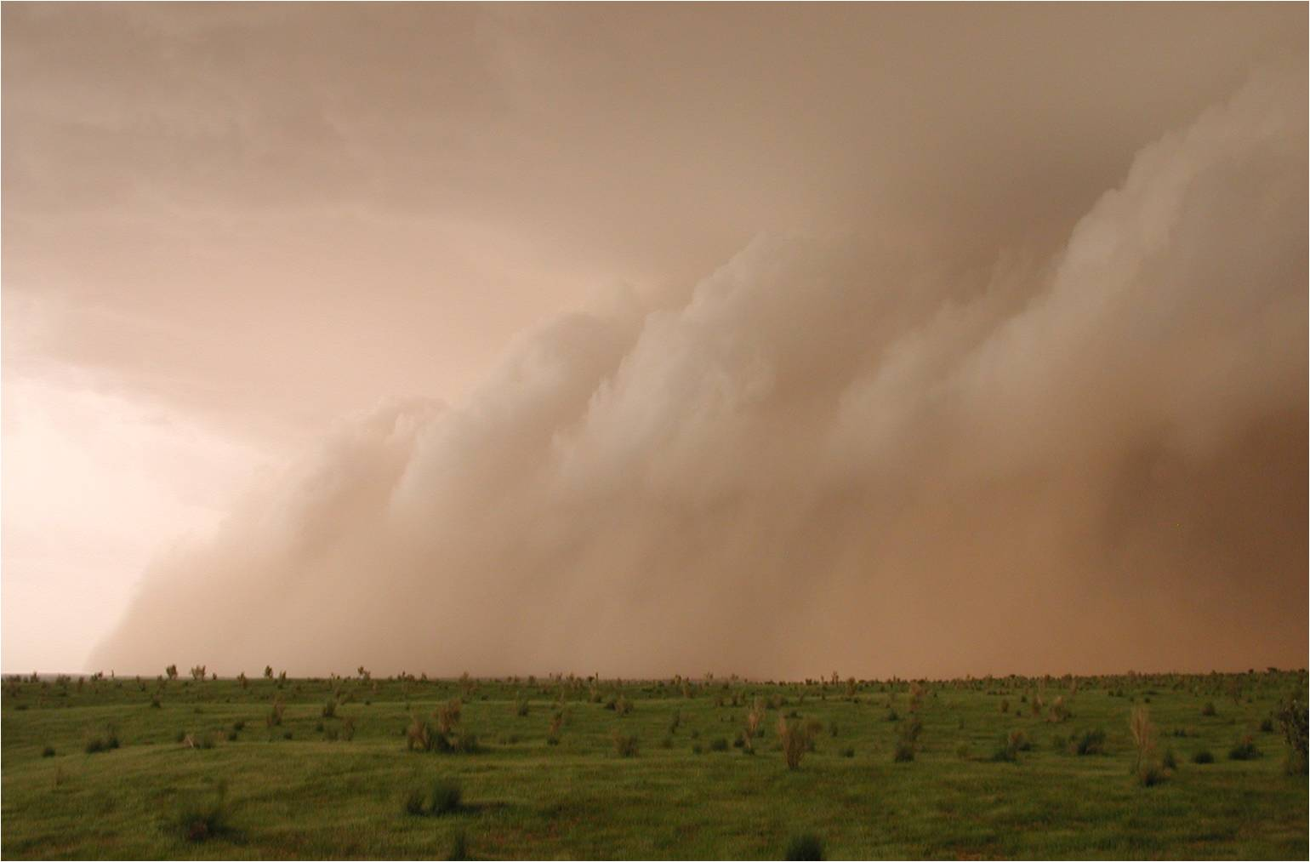

|  |  |
| --- | --- |
| Date de début du projet: 01 juin 2015 Durée: 48 mois |  |

Auteurs: AMMA-2050 Climate Science Équipe (Adama Bamba, Rory Fitzpatrick, Andy Hartley, Serge Janicot, Cornelia Klein, Nana Ama Browne Klutse, Oumar Konte, Famien Moise, Siny N'Doye, Dave Rowell, Youssouph Sane, Evelyne Toure)

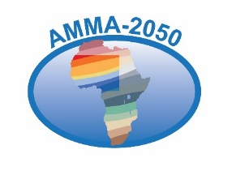Description: Description: Butterfly:Users:candysorrell:WORK:New NERC logo:NERC logo square.eps

AMMA-2050 est financé dans le cadre du programme «Le futur climat pour l'Afrique», financé par le NERC et le DFID

Le projet AMMA-2050 a commencé 01/06/2015 et se poursuivra pendant 4 ans.

|  |  |
| --- | --- |
| Title: |  |
| Auteurs | AMMA-2050 Climate Science Team (Adama Bamba, Rory Fitzpatrick, Andy Hartley, Serge Janicot, Cornelia Klein, Nana Ama Browne Klutse, Oumar Konte, Famien Moise, Siny N'Doye, Dave Rowell, Youssouph Sane, Evelyne Toure) |
| Organisations: | Leeds University, CEH, Met Office, IPSL, UFHB, UCC, UCAD, ANACIM |
| Date de soumission: | 05/12/17 |
| Function: | Fournir des informations pertinentes *et* à jour sur les changements climatiques prévus en Afrique de l'Ouest aux scientifiques et aux parties prenantes techniques |
| Disponible à partir de | <https://wiki.ceh.ac.uk/display/AM/Atlases+of+climate+metrics> |

*"La recherche qui a abouti à ces résultats a été financée par le programme Futur Climat pour l'Afrique du NERC / DFID dans le cadre du projet AMMA-2050, numéros de subvention NE / M020428 / 1 et NE / M019969 / 1 '.*